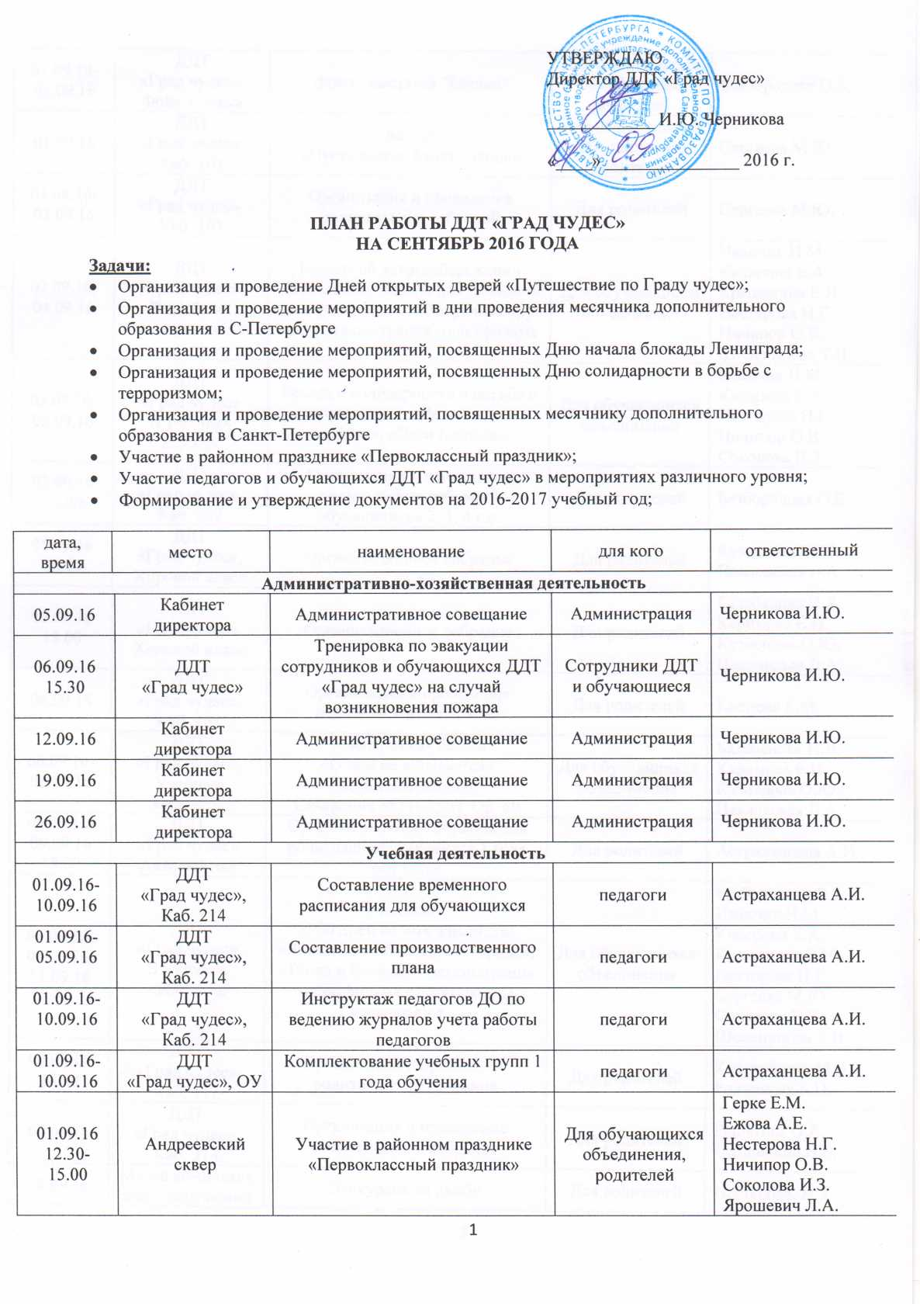

01.09.16-05.09.16 | ДДТ  «Град чудес»,  Фойе 1 этажа | Фото - выставка "Беслан" | Для обучающихся объединения, родителей |  | Безбородова О.Б.
01.09.16 | ДДТ  «Град чудес»,  Каб. 101 | Беседа  «Пусть всегда будет солнце» | Для обучающихся объединения, родителей |  | Сергеева М.Ю.
01.09.16-03.09.16 | ДДТ  «Град чудес»,  Каб. 101 | Организация и проведение родительских собраний | Для родителей |  | Сергеева М.Ю.
02.09.16, 04.09.16 | ДДТ  «Град чудес»,  В учебных классах | Беседы об энергосбережении  «Что можно сделать для экономии электроэнергии», «Энергия вокруг нас», демонстрация мультфильма | Для обучающихся объединения |  | Иванчик Н.М.  Кисарина Е.А.  Крашанина Е.Н.  Нестерова Н.Г.  Ничипор О.В.  Шоленинова Т.В.
03.09.16, 05.09.16 | ДДТ  «Град чудес»  В учебных классах | Беседа о солидарности в борьбе с терроризмом. «Дети против террора», «Дети Беслана» | Для обучающихся объединения |  | Иванчик Н.М.  Кисарина Е.А.  Нестерова Н.Г.  Ничипор О.В.  Соколова И.З.
05.09.16  14.00 | ДДТ  «Град чудес»,  Каб. 209 | Организация и проведение родительских собраний обучающихся 2, 3, 4 г.о. | Для родителей |  | Безбородова О.Б.
05.09.16  18.00 | ДДТ  «Град чудес»,  Хоровой класс | Организационное собрание | Для родителей |  | Кузнецова О.Ю. Павловская Л.А.
06.09.16  18.00 | ДДТ  «Град чудес»,  Хоровой класс | Организационное собрание | Для родителей |  | Балабанова Н.Я. Каримова Е.И.  Кузнецова О.Ю.  Павловская Л.А.
06.09.16 | ДДТ  «Град чудес»,  Каб. 108 | Организация и проведение родительского собрания | Для родителей |  | Клопова Г.М.
06.09.16-08.09.16 | ДДТ  «Град чудес»,  Учебные кабинеты | Тематическая беседа  «О чем не забывается»  Д.Д. Шостакович  Симфония №7 (C-dur), Op. 60 | Для обучающихся объединения |  | Балабанова Н.Я. Каримова Е.И.  Кузнецова О.Ю. Павловская Л.А.
08.09.16-09.09.16  18.00 | ДДТ  «Град чудес»  Актовый зал | Организационное собрание для родителей обучающихся 1 года обучения | Для родителей |  | Астраханцева А.И.
08.09.16, 09.09.16, 11.09.16 | ДДТ  «Град чудес»  В учебных кабинетах | Беседы  «900 дней во имя жизни…», «Животные в блокадном городе», «Танец и блокада», демонстрация мультфильма «Детям войны посвящается… | Для обучающихся объединения |  | Безбородова О.Б.  Иванчик Н.М.  Кисарина Е.А.  Крашанина Е.Н.  Нестерова Н.Г.  Сергеева М.Ю.  Соколова И.З.  Шоленинова Т.В.
09.09.16  18.30 | ДДТ  «Град чудес»  Каб. 117 | Организация и проведение родительского собрания | Для родителей |  | Краснобаева М.В.  Родионова Б.П.
09.09.16 | ДДТ  «Град чудес»,  Каб. 314 | Организация и проведение родительского собрания | Для родителей |  | Решетова О.А.  Поташкина Н.Б..
10.09.16 | Музей комплекса защ. сооружений | Экскурсия на дамбу | Для родителей |  | Нестерова. Н. Г.
До 12.09.16 | ДДТ  «Град чудес» | Организация записи обучающихся в творческие объединения | педагоги |  | Астраханцева А.И.
До 12.09.16 | ДДТ  «Град чудес» | Сбор заявлений о приёме обучающихся от родителей (законных представителей) и справок о состоянии здоровья | педагоги |  | Астраханцева А.И.
12.09.16 | ДДТ  «Град чудес»  Каб. 209 | Организация и проведение родительского собрания обучающихся 1 г.о. | Для обучающихся объединения |  | Безбородова О.Б.
12.09.16 | форт «Шанец» | Экскурсия на форт «Шанец»  «Природное разнообразие о. Котлин» | Для обучающихся объединения |  | Иванчик Н.М.
15.09.16-02.10.16 | СПб Выставочный центр Санкт-Петербургского Союза художников | Городская выставка-конкурс  «Кино – наука, техника, искусство» | Для обучающихся объединения |  | Кобчикова О.В.
15.09.16 | Выставочный центр Санкт-Петербургского Союза художников | Выступление на городской выставке «Кино-наука, техника, искусство» | Для обучающихся объединения |  | Ярошевич Л.А.
18.09.16 | ДДТ  «Град чудес»,  Фойе 2 этажа | Персональная выставка обучающихся студии «Флористика» Горячёвой Алисы и Майоровой Карины | Для обучающихся объединения, родителей |  | Кобчикова О.В.
18.09.16 | ДДТ  «Град чудес»,  Фойе 2 этажа | 1. Мастер-класс "Цветок в технике оригами"  2. Выставка работ по модульному оригами Григорьевой Виктории | Для обучающихся объединения, родителей |  | Ничипор О.В.
18.09.16 | ДДТ  «Град чудес»,  Фойе 2 этажа | Мастер-класс «Поздравительная открытка в технике срапбукинг» | Для обучающихся объединения, родителей |  | Кобчикова О.В.
18.09.16 | ДДТ  «Град чудес»,  Фойе 2 этажа | Мастерская  «Открытка из песка» | Для обучающихся объединения, родителей |  | Шоленинова Т.В.
18.09.16 | ДДТ  «Град чудес»,  Фойе 2 этажа | Мастерская  «Народное творчество» | Для обучающихся объединения, родителей |  | Нестерова Н.Г.
18.09.16 | ДДТ  «Град чудес»,  Фойе 2 этажа | Мастерская  «Лоскутки» | Для обучающихся объединения, родителей |  | Ярошевич Л.А.
18.09.16 | ДДТ  «Град чудес»,  Фойе 2 этажа | Мастерская  «Бисерный калейдоскоп» | Для обучающихся объединения, родителей |  | Соколова И.З.
18.09.16  11.00 | ДДТ  «Град чудес»  Актовый зал | Концерт детских творческих коллективов ДДТ «Град чудес» | Для обучающихся объединения, родителей |  | Безбородова О.Б.  Воробьева Е.Г.  Каримова Е.И.  Кузнецова О.Ю.  Николаева Ю.И.  Павловская Л.А.  Поташкина Н.Б.  Решетова О.А.  Сергеева М.Ю.
18.09.16  14.00 | ДДТ  «Град чудес»,  Актовый зал | Спектакль  «Беда от нежного сердца» | Для обучающихся объединения, родителей |  | Клопова Г.М.
19.09.16  17.00 | ДДТ  «Град чудес»,  Каб. 109 | Организация и проведение родительского собрания обучающихся 1, 2, г.о. | Для родителей |  | Иванчик Н.М.
19.09.16-  22.09.16 | ДДТ  «Град чудес»,  Учебные кабинеты | Великие композиторы детям  Дмитрий Шостакович  «24 прелюдии и фуги»  «Детская тетрадь»  «Танцы кукол» | Для обучающихся объединения |  | Балабанова Н.Я. Каримова Е.И.  Кузнецова О.Ю.  Павловская Л.А.
Сентябрь 2016 | ДДТ  «Град чудес»,  Каб. 116,117 | Беседы о правилах дорожного движения в осенний период | Для обучающихся объединения |  | Краснобаева М.В.  Родионова Б.П.
Сентябрь 2016 | ДДТ  «Град чудес»,  Каб. 116,117 | Участие в акции  «Яркий пешеход на пешеходном переходе» | Для обучающихся объединения |  | Краснобаева М.В.  Родионова Б.П.
Сентябрь 2016 | ДДТ  «Град чудес»,  Каб. 214 | Составление постоянного расписания для обучающихся | педагоги |  | Астраханцева А.И.
Социально-культурная деятельность
01.09.16  12.30-15.00 | Андреевский сквер | Участие в районном празднике «Первоклассный праздник» |  | район | Астраханцева А.И.,  педагоги ДО,  педагоги-организаторы
01.09.16-10.09.16  15.00-20.00 | ДДТ  «Град чудес» | День открытых дверей |  | район | Астраханцева А.И.,  педагоги ДО,  педагоги-организаторы
02.09.16,  12.00-14.00 | ДДТ  «Град чудес» | Дни открытых дверей  «Путешествие по Граду чудес» |  | обучающиеся 5 – 7 классов  школа № 423 | Астраханцева А.И.,  педагоги ДО,  педагоги-организаторы
03.09.16 | ДДТ  «Град чудес»  актовый зал | Митинг памяти  «Эхо бесланской трагедии» |  | обучающиеся ДДТ  «Град чудес» | Астраханцева А.И.,  Педагоги-организаторы
05.09.16  10.00-12.30 | школа  № 425 | Дни открытых дверей |  | обучающиеся 5-8 классов | Астраханцева А.И.,  педагоги ДО,  педагоги-организаторы
06.09.16  15.00 | ДДТ  «Град чудес»  В учебных классах | Встреча с жителями блокадного Ленинграда  «900 дней во имя жизни…» |  | обучающиеся ДДТ  «Град чудес» | Педагоги ДО
18.09.16  10.00-18.00 | ДДТ  «Град чудес»  Фойе 2 этажа | Мастерские по изготовлению сувениров |  | Обучающиеся, родители | Астраханцева А.И.,  педагоги ДО,
18.09.16  11.00 | ДДТ  «Град чудес»  актовый зал | Концерт детских творческих коллективов ДДТ «Град чудес» |  | Обучающиеся, родители | Астраханцева А.И.,  педагоги ДО,  Астраханцев Я.С.  Сотников С.Г.
18.09.16  14.00 | ДДТ  «Град чудес»  актовый зал | Спектакль  «Беда от нежного сердца» |  | Обучающиеся, родители | Клопова Г.М.  Сотников С.Г.  Астраханцев Я.С.
18.09.16  10.00-18.00 | ДДТ  «Град чудес»  Фойе 2 этажа | Выставка детских работ победителей всероссийских и международных конкурсов |  | Обучающиеся, родители | Кобчикова О.В.  Ничипор О.В.  Астраханцев Я.С.
18.09.16  16.00 | ДДТ  «Град чудес»  актовый зал | Караоке для детей и взрослых  «Споемте, друзья!» |  | Обучающиеся, родители | Сотников С.Г.  Астраханцев Я.С.
сентябрь  2016 | ДДТ  «Град чудес»  Каб. 214 | Составление планов работы с социальными партнерами Образовательных учреждений |  | соц. партнеры | Астраханцева А.И.
Методическая деятельность
29.08.16.-12.09.16 | ОУ, ДДТ, городские площадки | Проведение мероприятий в рамках всероссийского мероприятия «Внимание, дети!»  Подготовка команды от района и участие в городском конкурсе «Безопасное колесо» | ОУ, район |  | Методисты, педагоги.
01.09.16  15:30 | ДДТ  «Град чудес» | Совещание руководителей ОДОД» Перспективы развития системы ОДОД в районе» Разное. | Руководители ОДОД ОУ |  | Бархатова З.П.
01.09.16.  13-00 | Андреевский парк | Районная акция в рамках Всероссийского мероприятия «Внимание, дети! С распространением памяток-листовок участникам дорожного движения. | район |  | Бархатова З.П.
02.09.16  16-00 | ДДТ  «Град чудес» | РМО руководителей школьных музеев, учителей краеведения: «Составление плана работы на новый учебный год. План мероприятий» | Руководители школьных музеев, учителя краеведения |  | Бархатова З.П.  Еськов А.И.
05.09.16  16.00 | ДДТ  «Град чудес» | Молодежная антивальдальная акция: «Сохраним культурное наследие Кронштадта в летнем саду» | ОУ района |  | Бархатова З.П.  Еськов А.И.  Жихарев А.Н.
05.09.16  11-00 | ДДТ  «Град чудес» | Заседание методического совета: »Планирование методической работы на новый 2016-17 учебный год.» Разное. | методисты |  | Бархатова З.П.  методисты
06.09.16  15-00 | ДДТ  «Град чудес» | Совещание. Планирование деятельности с классными руководителями на 2016-17 учебный год» | ОУ района |  | Бархатова З.П.  Матвеева Л.П.
07.09.16 | ДДТ  «Град чудес» | Открытие мини-выставки» Международный день распространения грамотности | Педагоги ДДТ |  | Бархатова З.П.  Еськов А.И.
07.09.16-08.09.16. | ГДТЮ | Участие в стратегической сессии для специалистов дополнительного образования | УДО города |  | методисты
09.09.16.  14-30 | ДДТ  «Град чудес» | Районная акция «Вместе за безопасность на дорогах в рамках Всероссийского мероприятия «Внимание, дети!» | район |  | Бархатова З.П.  Матвеева Л.П.  педагоги
12.09.16  15-00 | ДДТ  «Град чудес» | Совещание методистов ответственных за олимпиадное движение в ОУ | район |  | Бархатова З.П.  Матвеева Л. П.
12.,19,26.  09.16.  16-00 | ДДТ  «Град чудес» | Консультативный день по профилактике ДДТТ и БДД, инструктивно-методические занятия с педагогами ОУ, совместно с ОГИБДД. | Ответственные в ОУ по профилактике ДДТТ и БДД |  | Бархатова З.П.  Матвеева Л.П.
16.09.16.  16-00 | ДДТ  «Град чудес» | Проведение РМО: «Организация деятельности по профилактике ДДТТ в ОУ на новый учебный год». | Ответственные от ОУ |  | Бархатова З. П.  Матвеева Л.П.
19.,21,23  .09.16  15-00 | ДДТ  «Град чудес» | Районная акция «Светоотражатель – твой хороший друг». Посвящение в пешеходы. | Обучающиеся первых классов ОУ района |  | Бархатова З.П.  Матвеева Л.П.  педагоги
22.09.16. | Андреевский сад, городские площадки | Районная акция. Всемирный День без автомобилей. (ЮИД и ОГИБДД) | район |  | Бархатова З.П.  Матвеева Л.П.  педагоги
23.09.16. | ДДТ  «Град чудес» | Заседание актива РДШ | район |  | Жихарев А.Н.
26.09.16  10-30 | ДДТ  «Град чудес» | Семинар: Тема: «Дом детского творчества – потенциал инновационного развития дополнительного образования » | Педагоги ДДТ |  | Бархатова З.П.  методисты
26.09.16-30.09..16.  10-30ч ежедневно | ДДТ  «Град чудес» | Консультация «Образовательная программа педагога ДО-  критерии реализации» | район |  | Бархатова З.П.  Астраханцева А.И.
30.09.16 | ДДТ  «Град чудес» | Выпуск информационной газеты «Наши новости» | Обучающиеся ДДТ, родители |  | методисты ДДТ
В течение месяца | ДДТ  «Град чудес» | Консультация по работе над методической темой ДДТ: « Диагностика результативности образовательного процесса и качество образовательной деятельности обучающихся» | Педагоги ДДТ |  | Бархатова З.П.  Астраханцева А.И.

